Контрольное задание
Используя прикладную задачу л.р. №1 на языке Java выполнить индивидуальное задания №1 (см. п.1) и индивидуальное задание №2 (см. п.4). Оформить отчёт о решении согласно п.2 л.р. №1.

1 Индивидуальное задание №1
Тема: "Параллельное выполнение. Шаблон Worker Thread"
Цель: ознакомиться с методами управления параллельно выполняющимися задачами; реализовать и продемонстрировать механизм обслуживания очереди задач, применив соответствующие шаблоны проектирования.

Продемонстрировать возможность параллельной обработки элементов коллекции (поиск минимума, максимума, вычисление среднего значения, отбор по критерию, статистическая обработка и т.д.).
Управление очередью задач (команд) реализовать с помощью шаблона Worker Thread.
Обеспечить диалоговый интерфейс с пользователем.
Разработать класс для тестирования функциональности приложения.
Использовать комментарии для автоматической генерации документации средствами javadoc.

2 Пример проекта заданиЯ №1

2.1 Разработка программы
Реализуем классы, структура которых соответствует схеме п.2.1.2.
Разработаем класс MainTest для проведения теста разработанных классов –CommandQueue, MaxCommand, AvgCommand, MinMaxCommand. Реализуем методы:
setUpBeforeClass() – выполняется первым;
tearDownAfterClass() – выполняется последним;
testMax() – проверка основной функциональности класса MaxCommand;
testAvg() – проверка основной функциональности класса AvgCommand;
testMin() – проверка основной функциональности класса MinMaxCommand;
testMaxQueue() – проверка основной функциональности класса CommandQueue с задачей MaxCommand;
testAvgQueue() – проверка основной функциональности класса CommandQueue с задачей AvgCommand;
testMinQueue() – проверка основной функциональности класса CommandQueue с задачей MinMaxCommand.
В процессе разработки необходимо обеспечить прохождение всех тестов.

2.1.1 Используемые средства ООП
Для некоторых задач удобно организовать параллельное выполнение нескольких частей программы. Каждая из этих самостоятельных подзадач называется потоком (thread). Существует системный механизм, который обеспечивает совместное использованием процессора.
Модель потоков в языке Java является программным механизмом, упрощающим одновременное выполнение нескольких операций в одной и той же программе. Процессор периодически выделяет каждому потоку некоторый отрезок времени. Для каждого потока все выглядит так, словно процессор используется в монопольном режиме, но на самом деле время процессора разделяется между всеми существующими в программе потоками. Ускорение можно получить на многопроцессорном компьютере. При использовании потоков нет нужды учитывать эти тонкости – код не зависит от того, на скольких процессорах будет исполняться. Таким образом, потоки предоставляют механизм масштабирования производительности – если программа работает слишком медленно, можно добиться ускорения, используя многопроцессорную систему, при этом, не переписывая программу заново.
При программировании параллельно исполняемых потоков нужно учитывать следующие моменты:
1) Программу можно разделить на несколько независимых задач.
2) Необходимо заранее предусмотреть всевозможные проблемы, возникающие при завершении задач.
3) Задачи, работающие с общими ресурсами, могут мешать друг другу. Основным средством предотвращения конфликтов является блокировка.
4) В неаккуратно спроектированных многозадачных системах возможны взаимные блокировки.
Основные причины использования параллельного выполнения:
− управление несколькими подзадачами, одновременное выполнение которых позволяет эффективнее распоряжаться ресурсами вычислительной системы (включая возможность распределения этих задач по нескольким процессорам);
− улучшенная организация кода;
− удобство для пользователя.

Обрабатывающий шаблон Worker Thread (Background Thread, Thread Pool) предназначен для улучшение пропускной способности и минимизация средней задержки при реализации параллельного выполнения.
Для того, чтобы реализовать средства поддержки многопоточности корректно, необходимо обладать определенными навыками. Один из способов максимизации эффективности многопоточного приложения состоит в использовании того факта, что не все выполненные в виде потоков задачи приложения имеют одинаковый приоритет. Для некоторых задач на первом месте стоит время выполнения. Другие же просто должны быть выполнены, а когда именно произойдет это выполнение – не столь важно.
Разработчик может отделить подобные задачи от приложения и воспользоваться шаблоном Worker Thread. Созданный в соответствии с этим шаблоном обработчик потока будет выбирать из очереди задачи и выполнять их в отдельном потоке. По окончании очередной задачи обработчик выбирает из очереди следующую задачу и все повторяется сначала.
Создание многопоточного приложения при использовании шаблона Worker Thread значительно упрощается, поскольку в тех случаях, когда не важно, как скоро будет выполнена задача, разработчику достаточно просто поместить ее в очередь, а все остальное сделает обработчик потока. Программный код такого приложения также упрощается, так как все объекты, работающие с потоками, скрыты внутри обработчика потока и очереди.
Шаблон Worker Thread рекомендуется использовать когда:
− нужно повысить пропускную способность приложения;
− необходимо обеспечить одновременное выполнение разных фрагментов кода.

Для реализации потоков в приложении можно создать новый объект Thread и запустить его на выполнение. Поток, представленный этим объектом, выполнит всю порученную ему работу и автоматически завершится. Однако создание экземпляра потока – это расточительный процесс с точки зрения производительности, он требует немало времени и позволяет выполнить только одну задачу. Более эффективный способ заключается в создании объекта-"долгожителя" – специального обработчика потока, который будет выполнять одну задачу за другой.
В выполнении такой работы и состоит сущность шаблона Worker Thread. Обработчик потока, реализованный в соответствии с этим шаблоном, выполняет одну за другой множество не связанных друг с другом задач. Не нужно создавать новый поток при каждом запуске новой задачи – достаточно лишь передать задачу уже существующему обработчику потока, который позаботится об остальном.
Возможна ситуация, когда обработчик потока занят выполнением очередной задачи, а приложение уже подготовило следующую задачу. В такой ситуации можно предложить одно из следующих решений.
− Приложение ждет до тех пор, пока обработчик потока не освободится от текущей задачи. Это решение очевидно, но оно практически сводит на нет все преимущества, предоставляемые многопоточностью.
− Приложение создает новый экземпляр обработчика потока всякий раз, когда текущий обработчик потока недоступен. Такое решение по сути, является возвратом к традиционной технологии, так как возможны ситуации, при которых для каждой новой задачи будет создаваться отдельный поток.
Наилучшее решение проблемы временно недоступного обработчика потока состоит в том, чтобы сохранить задачи в очереди до тех пор, пока обработчик потока не освободится. Приложение помещает каждую новую задачу в очередь, а обработчик потока, закончив выполнение очередной задачи, проверяет, есть ли в очереди новые задачи, и если таковые имеются, запускает следующую задачу на выполнение. Это не дает преимущества относительно скорости выполнения задач, но освобождает приложение от необходимости ожидания, пока освободится обработчик потока.
Если нет задач для выполнения, обработчик периодически проверяет очередь. Помещение задачи в очередь – гораздо менее требовательный с точки зрения производительности процесс, чем создание нового потока.
Шаблон Worker Thread оказывает влияние на производительность в нескольких направлениях.
1) Клиенту для запуска различных заданий не нужно создавать несколько объектов потоков. Нужно лишь поместить задачу в очередь, что требует значительно меньших накладных расходов, чем создание объекта потока.
2) Существующий, но не выполняющийся поток, снижает производительность, так как планировщик выделяет часть машинного времени для выполнения потока, находящегося в состоянии готовности для выполнения. Создание и запуск потока для каждой задачи означает, что планировщик должен выделять ресурсы каждому такому потоку индивидуально. В сумме потери времени на такое планирование значительно больше, чем потери, которые возникают при наличии постоянно работающего обработчика потока. Иными словами, чем больше потоков, тем выше накладные расходы на их планирование. Если же задание находится в очереди и, соответственно, не выполняется, оно вообще не расходует машинного времени.
3) Когда задачи являются взаимозависимыми и если очередь последовательна, такая ситуация может привести к блокировке системы. Для решения этой проблемы можно использовать несколько подходов:
− Создается столько обработчиков потоков, сколько задач необходимо выполнять одновременно. В приложении нужно организовать расширяемый пул потоков.
− В очередь разрешается помещать только те задачи, которые не зависят от других задач. В таких случаях клиент должен не помещать задачу в очередь, а создать экземпляр собственного потока или запустить отдельную очередь с обработчиком потока.
− Создается интеллектуальная очередь, которая может установить, какие задачи работают совместно, и принять решение, когда ту или иную задачу передать обработчику потока. Этот подход нужно применять только тогда, когда не осталось других возможностей, поскольку такая интеллектуальная очередь должна быть тесно связана с приложением, а сопровождение ее программного кода может стать очень трудоемким занятием.

2.1.2 Иерархия и структура классов
Структура классов и схема их отношений приведена на рис.1.

2.1.3 Описание программы
Для реализации параллельного выполнения при обработке коллекции объектов использовались шаблоны Worker Thread, Command и Factory Method.
Для хранения задач используется очередь, представленная интерфейсом Queue. Интерфейс Queue определяет два базовых метода: put и take. Эти методы используются для добавления в очередь и удаления из нее задач, представленных интерфейсом Command.
Класс CommandQueue реализует интерфейс Queue и создает обработчик потока, который выполняет объекты, реализующие интерфейс Command. Класс Worker, который является внутренним классом класса CommandQueue, реализует метод run, предназначенный для периодической проверки очереди на наличие в ней готовых к выполнению задач. Когда такая задача появляется, обработчик потока извлекает ее из очереди и запускает метод execute.
Для параллельного выполнения предназначены три класса, реализующие интерфейс Command:
MaxCommand – предназначен для обработки коллекции объектов и нахождения максимального значения.
MinMaxCommand – предназначен для обработки коллекции объектов, выполняет поиск минимального положительного и максимального отрицательного значения.
AvgCommand – предназначен для обработки коллекции объектов, вычисляет среднее арифметическое значение.
Класс ExecuteConsoleCommand реализует консольную команду "Execute all threads" (шаблон Command). При исполнении метода execute() создаются две очереди задач и выполняется ожидание завершения их обработки.
При написании исходного кода используем стиль комментариев документации javadoc.

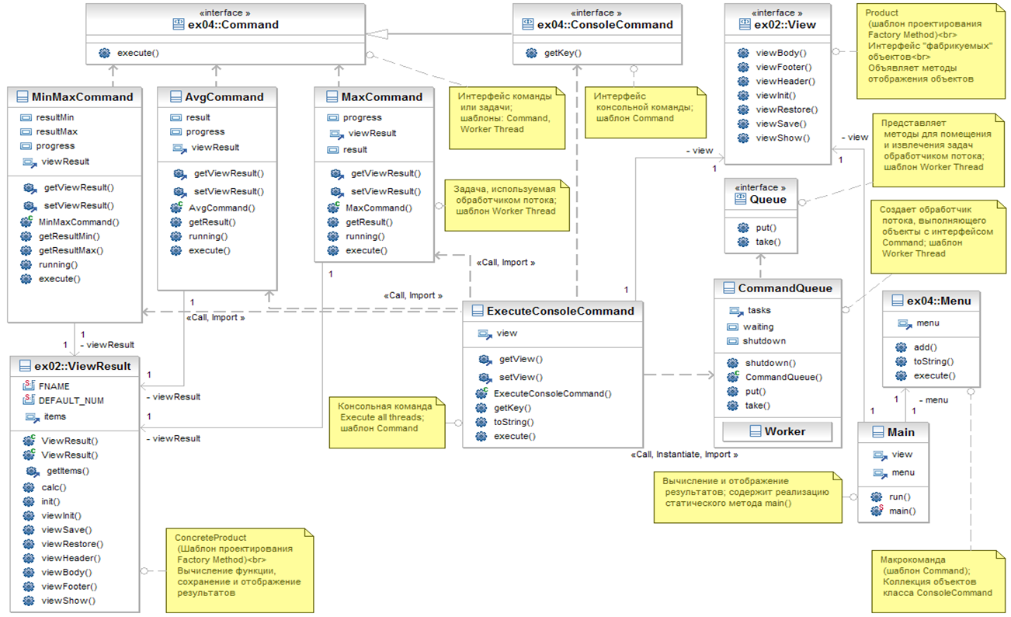
Рис.1. Схема классов и их отношений

Структура проекта:
Папка src  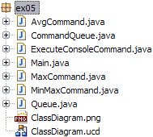 | Папка test  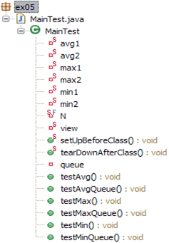
Выполним генерацию документации:
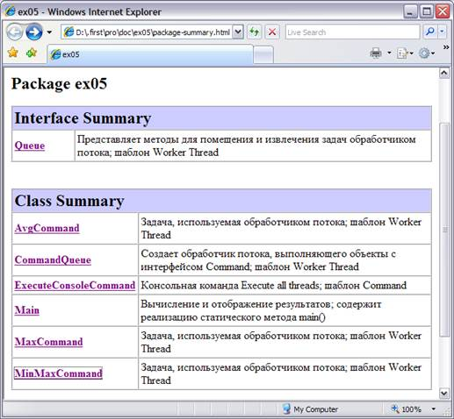

После проверки работоспособности готовой программы, создадим исполняемый JAR файл ex05.jar

2.2 Текст программы

2.2.1 AvgCommand.java
package ex05;

import java.util.concurrent.TimeUnit;
import ex01.Item2d;
import ex02.ViewResult;
import ex04.Command;

/** Задача, используемая
* обработчиком потока;
* шаблон Worker Thread
* @author xone
* @version 1.0
* @see Command
* @see CommandQueue
*/
public class AvgCommand implements Command /*, Runnable */ {

/** Хранит результат обработки коллекции */
private double result = 0.0;

/** Флаг готовности результата */
private int progress = 0;

/** Обслуживает коллекцию объектов {@linkplain ex01.Item2d} */
private ViewResult viewResult;

/** Возвращает поле {@linkplain MaxCommand#viewResult}
* @return значение {@linkplain MaxCommand#viewResult}
*/
public ViewResult getViewResult() {
return viewResult;
}

/** Устанавливает поле {@linkplain MaxCommand#viewResult}
* @param viewResult значение для {@linkplain MaxCommand#viewResult}
* @return новое значение {@linkplain MaxCommand#viewResult}
*/
public ViewResult setViewResult(ViewResult viewResult) {
return this.viewResult = viewResult;
}

/** Инициализирует поле {@linkplain MaxCommand#viewResult}
* @param viewResult объект класса {@linkplain ViewResult}
*/
public AvgCommand(ViewResult viewResult) {
this.viewResult = viewResult;
}

/** Возвращает результат
* @return поле {@linkplain MaxCommand#result}
*/
public double getResult() {
return result;
}

/** Проверяет готовность результата
* @return false - если результат найден, иначе - true
* @see MaxCommand#result
*/
public boolean running() {
return progress < 100;
}

/** Используется обработчиком потока {@linkplain CommandQueue};
* шаблон Worker Thread
*/
@Override
public void execute() {
progress = 0;
System.out.println("Average executed...");
result = 0.0;
int idx = 1, size = viewResult.getItems().size();
for (Item2d item : viewResult.getItems()) {
result += item.getY();
progress = idx * 100 / size;
if (idx++ % (size / 2) == 0) {
System.out.println("Average " + progress + "%");
}
try {
TimeUnit.MILLISECONDS.sleep(2000 / size);
} catch (InterruptedException e) {
System.err.println(e);
}
}
result /= size;
System.out.println("Average done. Result = " + String.format("%.2f",result));
progress = 100;
}

/**
@Override
public void run() {
execute();
}
/**/

}

2.2.2 CommandQueue.java
package ex05;

import java.util.Vector;
import ex04.Command;

/** Создает обработчик
* потока, выполняющего
* объекты с интерфейсом
* Command; шаблон
* Worker Thread
* @author xone
* @version 1.0
* @see Command
*/
public class CommandQueue implements Queue {

/** Очередь задач */
private Vector<Command> tasks;

/** Флаг ожидания */
private boolean waiting;

/** Флаг завершения */
private boolean shutdown;

/** Устанавливает флаг завершения */
public void shutdown() {
shutdown = true;
}

/** Инициализация {@linkplain CommandQueue#tasks}
* {@linkplain CommandQueue#waiting}
* {@linkplain CommandQueue#waiting};
* создает поток для класса {@linkplain CommandQueue.Worker}
*/
public CommandQueue() {
tasks = new Vector<Command>();
waiting = false;
new Thread(new Worker()).start();
}

@Override
public void put(Command r) {
tasks.add(r);
if (waiting) {
synchronized (this) {
notifyAll();
}
}
}

@Override
public Command take() {
if (tasks.isEmpty()) {
synchronized (this) {
waiting = true;
try {
wait();
} catch (InterruptedException ie) {
waiting = false;
}
}
}
return (Command)tasks.remove(0);
}

/** Обслуживает очередь
* задач; шаблон
* Worker Thread
* @author xone
* @version 1.0
* @see Runnable
*/
private class Worker implements Runnable {

/** Извлекает из очереди
* готовые к выполнению
* задачи; шаблон
* Worker Thread */
public void run() {
while (!shutdown) {
Command r = take();
r.execute();
}
}

}

}

2.2.3 ExecuteConsoleCommand.java
package ex05;

/**
import java.util.concurrent.ExecutorService;
import java.util.concurrent.Executors;
/**/

import java.util.concurrent.TimeUnit;
import ex02.View;
import ex02.ViewResult;
import ex04.ConsoleCommand;

/** Консольная команда
* Execute all threads;
* шаблон Command
* @author xone
* @version 1.0
*/
public class ExecuteConsoleCommand implements ConsoleCommand {

/** Объект, реализующий интерфейс {@linkplain View};
* обслуживает коллекцию объектов {@linkplain ex01.Item2d}
*/
private View view;

/** Возвращает поле {@linkplain ExecuteConsoleCommand#view}
* @return значение {@linkplain ExecuteConsoleCommand#view}
*/
public View getView() {
return view;
}

/** Устанавливает поле {@linkplain ExecuteConsoleCommand#view}
* @param view значение для {@linkplain ExecuteConsoleCommand#view}
* @return новое значение {@linkplain ExecuteConsoleCommand#view}
*/
public View setView(View view) {
return this.view = view;
}

/** Инициализирует поле {@linkplain ExecuteConsoleCommand#view}
* @param view объект, реализующий {@linkplain View}
*/
public ExecuteConsoleCommand(View view) {
this.view = view;
}

@Override
public char getKey() {
return 'e';
}

@Override
public String toString() {
return "'e'xecute";
}

@Override
public void execute() {
/**/
CommandQueue queue1 = new CommandQueue();
CommandQueue queue2 = new CommandQueue();
/**
ExecutorService exec1 = Executors.newSingleThreadExecutor();
ExecutorService exec2 = Executors.newSingleThreadExecutor();
/**/
MaxCommand maxCommand = new MaxCommand((ViewResult)view);
AvgCommand avgCommand = new AvgCommand((ViewResult)view);
MinMaxCommand minMaxCommand = new MinMaxCommand((ViewResult)view);
System.out.println("Execute all threads...");
/**
exec1.execute(minMaxCommand);
exec2.execute(maxCommand);
exec2.execute(avgCommand);
/**/
queue1.put(minMaxCommand);
queue2.put(maxCommand);
queue2.put(avgCommand);
/**/
try {
while (avgCommand.running() ||
maxCommand.running() ||
minMaxCommand.running()) {
TimeUnit.MILLISECONDS.sleep(100);
}
/**
exec1.shutdown();
exec2.shutdown();
/**/
queue1.shutdown();
queue2.shutdown();
/**/
TimeUnit.SECONDS.sleep(1);
} catch (InterruptedException e) {
System.err.println(e);
}
System.out.println("All done.");
}

}

2.2.4 Main.java
package ex05;

import ex02.View;
import ex02.ViewableResult;
import ex04.ChangeConsoleCommand;
import ex04.GenerateConsoleCommand;
import ex04.Menu;
import ex04.ViewConsoleCommand;

/** Вычисление и отображение
* результатов; содержит реализацию
* статического метода main()
* @author xone
* @version 5.0
* @see Main#main
*/
public class Main {

/** Объект, реализующий интерфейс {@linkplain View};
* обслуживает коллекцию объектов {@linkplain ex01.Item2d};
* инициализируется с помощью Factory Method
*/
private View view = new ViewableResult().getView();

/** Объект класса {@linkplain Menu};
* макрокоманда (шаблон Command)
*/
private Menu menu = new Menu();

/** Обработка команд пользователя */
public void run() {
menu.add(new ViewConsoleCommand(view));
menu.add(new GenerateConsoleCommand(view));
menu.add(new ChangeConsoleCommand(view));
menu.add(new ExecuteConsoleCommand(view));
menu.execute();
}
/** Выполняется при запуске программы
* @param args параметры запуска программы
*/
public static void main(String[] args) {
Main main = new Main();
main.run();
}

}

2.2.5 MaxCommand.java
package ex05;

import java.util.concurrent.TimeUnit;
import ex02.ViewResult;
import ex04.Command;

/** Задача, используемая
* обработчиком потока;
* шаблон Worker Thread
* @author xone
* @version 1.0
* @see Command
* @see CommandQueue
*/
public class MaxCommand implements Command /*, Runnable */ {

/** Хранит результат обработки коллекции */
private int result = -1;

/** Флаг готовности результата */
private int progress = 0;

/** Обслуживает коллекцию объектов {@linkplain ex01.Item2d} */
private ViewResult viewResult;

/** Возвращает поле {@linkplain MaxCommand#viewResult}
* @return значение {@linkplain MaxCommand#viewResult}
*/
public ViewResult getViewResult() {
return viewResult;
}

/** Устанавливает поле {@linkplain MaxCommand#viewResult}
* @param viewResult значение для {@linkplain MaxCommand#viewResult}
* @return новое значение {@linkplain MaxCommand#viewResult}
*/
public ViewResult setViewResult(ViewResult viewResult) {
return this.viewResult = viewResult;
}

/** Инициализирует поле {@linkplain MaxCommand#viewResult}
* @param viewResult объект класса {@linkplain ViewResult}
*/
public MaxCommand(ViewResult viewResult) {
this.viewResult = viewResult;
}

/** Возвращает результат
* @return поле {@linkplain MaxCommand#result}
*/
public int getResult() {
return result;
}

/** Проверяет готовность результата
* @return false - если результат найден, иначе - true
* @see MaxCommand#result
*/
public boolean running() {
return progress < 100;
}

/** Используется обработчиком потока {@linkplain CommandQueue};
* шаблон Worker Thread
*/
@Override
public void execute() {
progress = 0;
System.out.println("Max executed...");
int size = viewResult.getItems().size();
result = 0;
for (int idx = 1; idx < size; idx++) {
if (viewResult.getItems().get(result).getY() <
viewResult.getItems().get(idx).getY()) {
result = idx;
}
progress = idx * 100 / size;
if (idx % (size / 3) == 0) {
System.out.println("Max " + progress + "%");
}
try {
TimeUnit.MILLISECONDS.sleep(3000 / size);
} catch (InterruptedException e) {
System.err.println(e);
}
}
System.out.println("Max done. Item #" + result +
" found: " + viewResult.getItems().get(result));
progress = 100;
}

/**
@Override
public void run() {
execute();
}
/**/

}

2.2.6 MinMaxCommand.java
package ex05;

import java.util.concurrent.TimeUnit;
import ex01.Item2d;
import ex02.ViewResult;
import ex04.Command;

/** Задача, используемая
* обработчиком потока;
* шаблон Worker Thread
* @author xone
* @version 1.0
* @see Command
* @see CommandQueue
*/
public class MinMaxCommand implements Command /*, Runnable */ {

/** Хранит результат обработки коллекции */
private int resultMin = -1;

/** Хранит результат обработки коллекции */
private int resultMax = -1;

/** Флаг готовности результата */
private int progress = 0;

/** Обслуживает коллекцию объектов {@linkplain ex01.Item2d} */
private ViewResult viewResult;

/** Возвращает поле {@linkplain MinMaxCommand#viewResult}
* @return значение {@linkplain MinMaxCommand#viewResult}
*/
public ViewResult getViewResult() {
return viewResult;
}

/** Устанавливает поле {@linkplain MinMaxCommand#viewResult}
* @param viewResult значение для {@linkplain MinMaxCommand#viewResult}
* @return новое значение {@linkplain MinMaxCommand#viewResult}
*/
public ViewResult setViewResult(ViewResult viewResult) {
return this.viewResult = viewResult;
}

/** Инициализирует поле {@linkplain MinMaxCommand#viewResult}
* @param viewResult объект класса {@linkplain ViewResult}
*/
public MinMaxCommand(ViewResult viewResult) {
this.viewResult = viewResult;
}

/** Возвращает результат
* @return поле {@linkplain MinMaxCommand#resultMin}
*/
public int getResultMin() {
return resultMin;
}

/** Возвращает результат
* @return поле {@linkplain MinMaxCommand#resultMax}
*/
public int getResultMax() {
return resultMax;
}

/** Проверяет готовность результата
* @return false - если результат найден, иначе - true
*/
public boolean running() {
return progress < 100;
}

/** Используется обработчиком потока {@linkplain CommandQueue};
* шаблон Worker Thread
*/
@Override
public void execute() {
progress = 0;
System.out.println("MinMax executed...");
int idx = 0, size = viewResult.getItems().size();
for (Item2d item : viewResult.getItems()) {
if (item.getY() < 0) {
if ((resultMax == -1) ||
(viewResult.getItems().get(resultMax).getY() < item.getY())) {
resultMax = idx;
}
} else {
if ((resultMin == -1) ||
(viewResult.getItems().get(resultMin).getY() > item.getY())) {
resultMin = idx;
}
}
idx++;
progress = idx * 100 / size;
if (idx % (size / 5) == 0) {
System.out.println("MinMax " + progress + "%");
}
try {
TimeUnit.MILLISECONDS.sleep(5000 / size);
} catch (InterruptedException e) {
System.err.println(e);
}
}
System.out.print("MinMax done. ");
if (resultMin > -1) {
System.out.print("Min positive #" + resultMin + " found: " +
String.format("%.2f.", viewResult.getItems().get(resultMin).getY()));
} else {
System.out.print("Min positive not found.");
}
if (resultMax > -1) {
System.out.println(" Max negative #" + resultMax + " found: " +
String.format("%.2f.", viewResult.getItems().get(resultMax).getY()));
} else {
System.out.println(" Max negative item not found.");
}
progress = 100;
}

/**
@Override
public void run() {
execute();
}
/**/

}

2.2.7 Queue.java
package ex05;

import ex04.Command;

/** Представляет
* методы для помещения
* и извлечения задач
* обработчиком потока;
* шаблон Worker Thread
* @author xone
* @version 1.0
* @see Command
*/
public interface Queue {

/** Добавляет новую задачу в очередь;
* шаблон Worker Thread
* @param cmd задача
*/
void put(Command cmd);

/** Удаляет задачу из очереди;
* шаблон Worker Thread
* @return удаляемая задача
*/
Command take();

}

2.2.8 MainTest.java
package ex05;

import static org.junit.Assert.*;
import java.util.concurrent.TimeUnit;
import org.junit.AfterClass;
import org.junit.BeforeClass;
import org.junit.Test;
import ex02.ViewResult;

/** Тестирование
* разработанных классов
* @author xone
* @version 5.0
* @see CommandQueue
* @see MaxCommand
* @see AvgCommand
* @see MinMaxCommand
*/
public class MainTest {

private final static int N = 1000;
private static ViewResult view = new ViewResult(N);
private static MaxCommand max1 = new MaxCommand(view);
private static MaxCommand max2 = new MaxCommand(view);
private static AvgCommand avg1 = new AvgCommand(view);
private static AvgCommand avg2 = new AvgCommand(view);
private static MinMaxCommand min1 = new MinMaxCommand(view);
private static MinMaxCommand min2 = new MinMaxCommand(view);
private CommandQueue queue = new CommandQueue();

/** Выполняется первым */
@BeforeClass
public static void setUpBeforeClass() {
view.viewInit();
assertEquals(N, view.getItems().size());
}

/** Выполняется последним */
@AfterClass
public static void tearDownAfterClass() {
assertEquals(max1.getResult(), max2.getResult());
assertEquals(avg1.getResult(), avg2.getResult(), .1e-10);
assertEquals(min1.getResultMax(), min2.getResultMax());
assertEquals(min1.getResultMin(), min2.getResultMin());
}

/** Проверка основной функциональности класса {@linkplain MaxCommand} */
@Test
public void testMax() {
max1.execute();
assertTrue( max1.getResult() > -1);
}

/** Проверка основной функциональности класса {@linkplain AvgCommand} */
@Test
public void testAvg() {
avg1.execute();
assertTrue( avg1.getResult() != 0.0);
}

/** Проверка основной функциональности класса {@linkplain MinMaxCommand} */
@Test
public void testMin() {
min1.execute();
assertTrue( min1.getResultMin() > -1);
assertTrue( min1.getResultMax() > -1);
}

/** Проверка основной функциональности класса
* {@linkplain CommandQueue} с задачей {@linkplain MaxCommand}
*/
@Test
public void testMaxQueue() {
queue.put(max2);
try {
while (max2.running()) {
TimeUnit.MILLISECONDS.sleep(100);
}
queue.shutdown();
TimeUnit.SECONDS.sleep(1);
} catch (InterruptedException e) {
fail(e.toString());
}
}

/** Проверка основной функциональности класса
* {@linkplain CommandQueue} с задачей {@linkplain AvgCommand}
*/
@Test
public void testAvgQueue() {
queue.put(avg2);
try {
while (avg2.running()) {
TimeUnit.MILLISECONDS.sleep(100);
}
queue.shutdown();
TimeUnit.SECONDS.sleep(1);
} catch (InterruptedException e) {
fail(e.toString());
}
}

/** Проверка основной функциональности класса
* {@linkplain CommandQueue} с задачей {@linkplain MinMaxCommand}
*/
@Test
public void testMinQueue() {
queue.put(min2);
try {
while (min2.running()) {
TimeUnit.MILLISECONDS.sleep(100);
}
queue.shutdown();
TimeUnit.SECONDS.sleep(1);
} catch (InterruptedException e) {
fail(e.toString());
}
}

}

2.3 Результаты тестирования
Выполним ex05.MainTest как JUnit Test

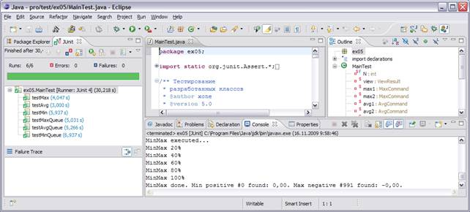
Выполним запуск программы из командной строки:

java -jar ex05.jar

В результате выполнения получим:
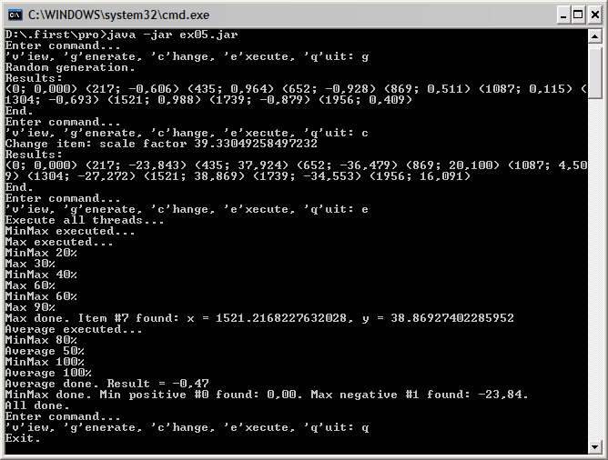

3 Заключение по результату решения задания №1
Разработали программу решения задачи индивидуального задания. Результаты тестирования подтверждают корректность используемых алгоритмов.
Для реализации параллельного выполнения при обработке коллекции объектов использовались шаблоны Worker Thread, Command и Factory Method.
Продемонстрирована возможность управления очередью параллельно исполняемых задач на примере реализации алгоритмов обработки коллекции объектов.
Для тестирования программы использовались средства JUnit.

4 Индивидуальное задание №2
Тема: "Использование рефлексии. Аннотации. Шаблон Observer"
Цель: ознакомиться с механизмом рефлексии; приобрести навыки использования средств аннотирования; реализовать обслуживание объектов на основе шаблона проектирования Observer.

Разработать иерархию классов согласно шаблону Observer и продемонстрировать возможность обслуживания разработанной ранее коллекции (наблюдаемый объект, Observable) различными (не менее двух) наблюдателями (Observers) – отслеживание изменений, упорядочивание, вывод, отображение и т.д. При реализации иерархии классов использовать средства аннотирования (Annotation). Отметить особенности различных политик удержания аннотаций (annotation retention policies). Продемонстрировать поддержку классами концепции рефлексии (Reflection).
Разработать класс для тестирования функциональности приложения.
Использовать комментарии для автоматической генерации документации средствами javadoc.

5 Пример проекта РЕШЕНИЯ ЗАДАНИЯ №2

5.1 Разработка программы
Реализуем классы, структура которых соответствует схеме п.2.1.2.
Разработаем класс MainTest для проведения теста разработанных классов –ItemsGenerator, ItemsSorter, Items. Реализуем методы:
setUpBeforeClass() – выполняется первым;
testAdd() – тестирует операцию добавления объектов в коллекцию;
testAddDel() – тестирует операции добавления и удаления объектов;
testSort() – тестирует операцию сортировки объектов.
В процессе разработки необходимо обеспечить прохождение всех тестов.

5.1.1 Используемые средства ООП
Поведенческий шаблон Observer предоставляет компоненту возможность гибкой рассылки сообщений зарегистрированным получателям.
На некотором объекте сконцентрировано внимание наблюдателей, заинтересованных в получении от него какой-то информации. Потребовав от наблюдающих объектов, чтобы они устанавливали сеансы связи с центральным объектом, можно значительно снизить накладные расходы на коммуникацию, т.к. устанавливать связь будут только объекты, заинтересованные в получении обновленной информации.
Гибкость шаблона позволяет применять его для рассылки информации как отдельным, так и всем компонентам системы.
В соответствии с этим шаблоном, генераторы сообщений (наблюдаемые компоненты) рассылают сообщения, которые представляют события в системе. Эти события обрабатываются одним или несколькими получателями сообщений (компоненты-наблюдатели). Наблюдаемые компоненты отвечают за доставку событий всем заинтересованным наблюдателям (т.е. тем, которые установили сеансы связи). Интерфейс передачи сообщений позволяет наблюдаемым компонентам детализировать события для наблюдателей.
Если наблюдаемый объект многопоточный, он может поддерживать очередь сообщений, приоритеты сообщений, перекрытие сообщений и т.д.
Шаблон можно изменить, чтобы наблюдатели самостоятельно получали сообщения: наблюдаемый объект извещает о том, что событие произошло, а заинтересованные наблюдатели вызывают метод наблюдаемого для получения дополнительной информации о событии.
Аннотации – средство, которое позволяет встроить некоторую информацию (метаданные) в исходные и исполняемые файлы.
Аннотироваться могут классы, методы, поля, параметры, константы enum и сами аннотации.
Политика удержания аннотации определяет, на каком этапе аннотация отбрасывается. Определены три политики:
SOURCE – аннотации удерживаются только в исходном файле,
CLASS – аннотации сохраняются в файле .class во время компиляции, но недоступны JVM во время выполнения,
RUNTIME – аннотации сохраняются в файле .class и доступны во время выполнения.
Механизм рефлексии – позволяет обрабатывать типы, отсутствующие при компиляции, но появившиеся во время выполнения программы.
Рефлексия и наличие логически целостной модели выдачи информации об ошибках дает возможность создавать корректный динамический код.
RTTI позволяет получить информацию о точном типе объекта, когда имеется лишь ссылка базового типа. Использование этой информации подразумевает отказ от всех преимуществ полиморфизма. Рекомендуется использовать именно полиморфные методы, а к RTTI обращаться только в крайнем случае.
Различие между механизмом RTTI и рефлексией состоит в том, что при использовании RTTI файл .class открывается и анализируется компилятором, а при использовании рефлексии файл .class открывается и обрабатывается системой выполнения.

5.1.2 Иерархия и структура классов
Структура классов и схема их отношений приведена на рис.1.
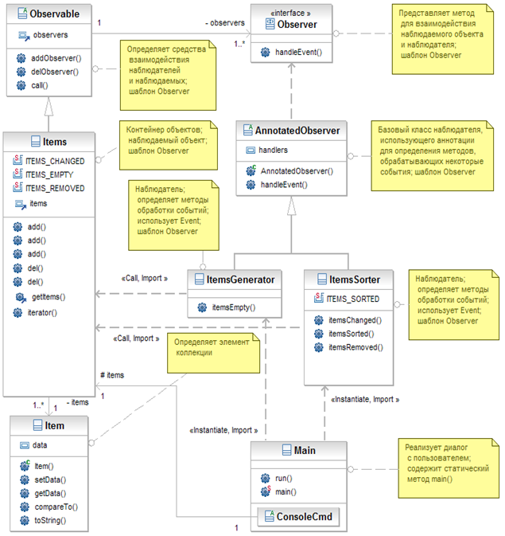
Рис.1. Схема классов и их отношений

5.1.3 Описание программы
Для реализации шаблона Observer использовались следующие классы и интерфейсы:
Observer – интерфейс, представляет метод для взаимодействия наблюдаемого объекта и наблюдателя; шаблон Observer.
Observable – абстрактный класс, определяет средства взаимодействия наблюдателей и наблюдаемых; шаблон Observer.
AnnotatedObserver – абстрактный класс, реализует Observer – базовый класс наблюдателя, использующего аннотации для определения методов, обрабатывающих некоторые события; шаблон Observer.
Event – аннотация времени выполнения для назначения методам наблюдателя конкретных событий.
Item – класс, определяет элемент коллекции.
Items – класс, расширяет Observable, контейнер объектов; наблюдаемый объект; шаблон Observer.
ItemsGenerator – класс, расширяет AnnotatedObserver, наблюдатель; определяет методы обработки событий; использует Event; шаблон Observer.
ItemsSorter – класс, расширяет AnnotatedObserver, наблюдатель; определяет методы обработки событий; использует Event; шаблон Observer.
Main – класс, реализует диалог с пользователем; содержит статический метод main().

В данном примере показано, как наблюдаемый объект рассылает всем наблюдателям информацию об обновленном состоянии объекта Items. Наблюдатели при создании заполняют ассоциативный массив парами событие-обработчик. При этом для нахождения обработчиков используется механизм рефлексии – в конструкторе класса AnnotatedObserver просматриваются все методы и, отмеченные аннотацией Event, помещаются в массив. Параметр аннотации определяет идентификатор события. При получении сообщения вызывается обработчик, соответствующий идентификатору.

При написании исходного кода используем стиль комментариев документации javadoc.
Структура проекта:
Папка src  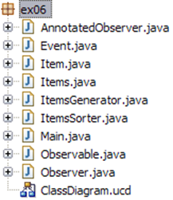 | Папка test  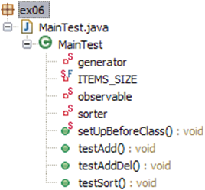
Выполним генерацию документации:
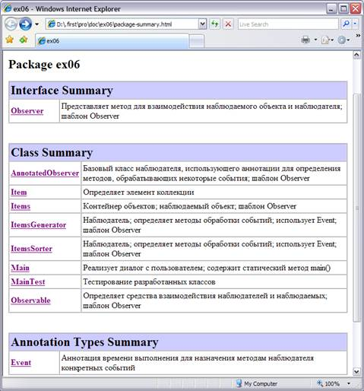

После проверки работоспособности готовой программы, создадим исполняемый JAR файл ex06.jar

5.2 Текст программы

5.2.1 AnnotatedObserver.java
package ex06;

import java.lang.reflect.Method;
import java.util.HashMap;
import java.util.Map;

/** Базовый класс наблюдателя,
* использующего аннотации
* для определения методов,
* обрабатывающих некоторые
* события; шаблон Observer
* @author xone
* @version 1.0
* @see Observer
* @see Observable
*/
public abstract class AnnotatedObserver implements Observer {

/** Ассоциативный массив обработчиков событий; содержит пары событие-обработчик */
private Map<Object, Method> handlers = new HashMap<Object, Method>();

/** Заполняет {@linkplain AnnotatedObserver#handlers} ссылками на методы,
* отмеченные аннотацией {@linkplain Event}
*/
public AnnotatedObserver() {
for (Method m : this.getClass().getMethods()) {
if (m.isAnnotationPresent(Event.class)) {
handlers.put(m.getAnnotation(Event.class).value(), m);
}
}
}

@Override
public void handleEvent(Observable observable, Object event) {
Method m = handlers.get(event);
try {
if (m != null) m.invoke(this, observable);
} catch (Exception e) {
System.err.println(e);
}
}

}

5.2.2 Event.java
package ex06;

import java.lang.annotation.Retention;
import java.lang.annotation.RetentionPolicy;

/** Аннотация времени
* выполнения для
* назначения
* методам наблюдателя
* конкретных событий
* @author xone
* @see AnnotatedObserver
*/
@Retention(RetentionPolicy.RUNTIME)
public @interface Event {
String value();
}

5.2.3 Item.java
package ex06;

/** Определяет элемент
* коллекции
* @author xone
* @see Items
*/
public class Item implements Comparable<Item> {

/** Информационное поле */
private String data;

/** Инициализирует {@linkplain Item#data}
* @param data значение для поля {@linkplain Item#data}
*/
public Item(String data) {
this.data = data;
}
/** Устанавливает поле {@linkplain Item#data}
* @param data значение для поля {@linkplain Item#data}
* @return значение поля {@linkplain Item#data}
*/
public String setData(String data) {
return this.data = data;
}

/** Возвращает поле {@linkplain Item#data}
* @return значение поля {@linkplain Item#data}
*/
public String getData() {
return data;
}
@Override
public int compareTo(Item o) {
return data.compareTo(o.data);
}
@Override
public String toString() {
return data;
}

}

5.2.4 Items.java
package ex06;

import java.util.ArrayList;
import java.util.Iterator;
import java.util.List;

/** Контейнер объектов;
* наблюдаемый объект;
* шаблон Observer
* @author xone
* @see Observable
* @see Observer
* @see Item
*/
public class Items extends Observable implements Iterable<Item> {

/** Константа-идентификатор события, обрабатываемого наблюдателями */
public static final String ITEMS_CHANGED = "ITEMS_CHANGED";
/** Константа-идентификатор события, обрабатываемого наблюдателями */
public static final String ITEMS_EMPTY = "ITEMS_EMPTY";
/** Константа-идентификатор события, обрабатываемого наблюдателями */
public static final String ITEMS_REMOVED = "ITEMS_REMOVED";

/** Коллекция объектов класса {@linkplain Item} */
private List<Item> items = new ArrayList<Item>();

/** Добавляет объект в коллекцию и извещает наблюдателей
* @param item объект класса {@linkplain Item}
*/
public void add(Item item) {
items.add(item);
if (item.getData().isEmpty()) call(ITEMS_EMPTY);
else call(ITEMS_CHANGED);
}

/** Добавляет объект в коллекцию
* @param s передается конструктору {@linkplain Item#Item(String)}
*/
public void add(String s) {
add(new Item(s));
}

/** Добавляет несколько объектов в коллекцию и извещает наблюдателей
* @param n количество добавляемых объектов класса {@linkplain Item}
*/
public void add(int n) {
if (n > 0) {
while (n-- > 0) items.add(new Item(""));
call(ITEMS_EMPTY);
}
}

/** Удаляет объект из коллекции и извещает наблюдателей
* @param item удаляемый объект
*/
public void del(Item item) {
if (item != null) {
items.remove(item);
call(ITEMS_REMOVED);
}
}

/** Удаляет объект из коллекции и извещает наблюдателей
* @param index индекс удаляемого объекта
*/
public void del(int index) {
if ((index >= 0) && (index < items.size())) {
items.remove(index);
call(ITEMS_REMOVED);
}
}

/** Возвращает ссылку на коллекцию
* @return ссылка на коллекцию объектов класса {@linkplain Item}
*/
public List<Item> getItems() {
return items;
}

@Override
public Iterator<Item> iterator() {
return items.iterator();
}

}

5.2.5 ItemsGenerator.java
package ex06;

/** Наблюдатель;
* определяет методы
* обработки событий;
* использует Event;
* шаблон Observer
* @author xone
* @see AnnotatedObserver
* @see Event
*/
public class ItemsGenerator extends AnnotatedObserver {

/** Обработчик события {@linkplain Items#ITEMS_EMPTY};
* извещает наблюдателей; шаблон Observer
* @param observable наблюдаемый объект класса {@linkplain Items}
* @see Observable
*/
@Event(Items.ITEMS_EMPTY)
public void itemsEmpty(Items observable) {
for (Item item : observable) {
if (item.getData().isEmpty()) {
int len = (int)(Math.random() * 10) + 1;
String data = "";
for (int n = 1; n <= len; n++) {
data += (char)((int)(Math.random() * 26) + 'A');
}
item.setData(data);
}
}
observable.call(Items.ITEMS_CHANGED);
}

}

5.2.6 ItemsSorter.java
package ex06;

import java.util.Collections;

/** Наблюдатель;
* определяет методы
* обработки событий;
* использует Event;
* шаблон Observer
* @author xone
* @see AnnotatedObserver
* @see Event
*/
public class ItemsSorter extends AnnotatedObserver {

/** Константа-идентификатор события, обрабатываемого наблюдателями */
public static final String ITEMS_SORTED = "ITEMS_SORTED";

/** Обработчик события {@linkplain Items#ITEMS_CHANGED};
* извещает наблюдателей; шаблон Observer
* @param observable наблюдаемый объект класса {@linkplain Items}
* @see Observable
*/
@Event(Items.ITEMS_CHANGED)
public void itemsChanged(Items observable) {
Collections.sort(observable.getItems());
observable.call(ITEMS_SORTED);
}

/** Обработчик события {@linkplain Items#ITEMS_SORTED}; шаблон Observer
* @param observable наблюдаемый объект класса {@linkplain Items}
* @see Observable
*/
@Event(ITEMS_SORTED)
public void itemsSorted(Items observable) {
System.out.println(observable.getItems());
}

/** Обработчик события {@linkplain Items#ITEMS_REMOVED}; шаблон Observer
* @param observable наблюдаемый объект класса {@linkplain Items}
* @see Observable
*/
@Event(Items.ITEMS_REMOVED)
public void itemsRemoved(Items observable) {
System.out.println(observable.getItems());
}

}

5.2.7 Main.java
package ex06;

import ex04.ConsoleCommand;
import ex04.Menu;

/** Реализует диалог
* с пользователем;
* содержит статический
* метод main()
* @author xone
* @version 6.0
* @see Main#main
*/
public class Main {

/** Консольная команда;
* используется при
* создании анонимных
* экземпляров команд
* пользовательского
* интерфейса;
* шаблон Command
* @author xone
* @see ConsoleCommand
*/
abstract class ConsoleCmd implements ConsoleCommand {

/** Коллекция объектов {@linkplain Items} */
protected Items items;
/** Отображаемое название команды */
private String name;
/** Символ горячей клавиши команды */
private char key;

/** Инициализирует поля консольной команды
* @param items {@linkplain ConsoleCmd#items}
* @param name {@linkplain ConsoleCmd#name}
* @param key {@linkplain ConsoleCmd#key}
*/
ConsoleCmd(Items items, String name, char key) {
this.items = items;
this.name = name;
this.key = key;
}

@Override
public char getKey() {
return key;
}

@Override
public String toString() {
return name;
}

}

/** Устанавливает связь наблюдателей с наблюдаемыми объектами;
* реализует диалог с пользователем
*/
public void run() {
Items items = new Items();
ItemsGenerator generator = new ItemsGenerator();
ItemsSorter sorter = new ItemsSorter();
items.addObserver(generator);
items.addObserver(sorter);
Menu menu = new Menu();
menu.add(new ConsoleCmd(items, "'v'iew", 'v') {
@Override
public void execute() {
System.out.println(items.getItems());
}
});
menu.add(new ConsoleCmd(items, "'a'dd", 'a') {
@Override
public void execute() {
items.add("");
}
});
menu.add(new ConsoleCmd(items, "'d'el", 'd') {
@Override
public void execute() {
items.del((int)Math.round(Math.random()*(items.getItems().size()-1)));
}
});
menu.execute();
}

/** Выполняется при запуске программы
* @param args параметры запуска программы
*/
public static void main(String[] args) {
new Main().run();
}

}

5.2.8 Observable.java
package ex06;

import java.util.HashSet;
import java.util.Set;

/** Определяет средства
* взаимодействия
* наблюдателей
* и наблюдаемых;
* шаблон Observer
* @author xone
* @version 1.0
* @see Observer
*/
public abstract class Observable {

/** Множество наблюдателей; шаблон Observer
* @see Observer
*/
private Set<Observer> observers = new HashSet<Observer>();

/** Добавляет наблюдателя; шаблон Observer
* @param observer объект-наблюдатель
*/
public void addObserver(Observer observer) {
observers.add(observer);
}

/** Удаляет наблюдателя; шаблон Observer
* @param observer объект-наблюдатель
*/
public void delObserver(Observer observer) {
observers.remove(observer);
}

/** Оповещает наблюдателей о событии; шаблон Observer
* @param event информация о событии
*/
public void call(Object event) {
for (Observer observer : observers) {
observer.handleEvent(this, event);
}
}

}

5.2.9 Observer .java
package ex06;

/** Представляет метод
* для взаимодействия
* наблюдаемого объекта
* и наблюдателя;
* шаблон Observer
* @author xone
* @version 1.0
* @see Observable
*/
public interface Observer {
/** Вызывается наблюдаемым объектом для каждого наблюдателя; шаблон Observer
* @param observable ссылка на наблюдаемый объект
* @param event информация о событии
*/
public void handleEvent(Observable observable, Object event);
}

5.2.10 MainTest.java
package ex06;

import static org.junit.Assert.*;
import java.util.ArrayList;
import java.util.Collections;
import java.util.List;
import java.util.Random;
import org.junit.BeforeClass;
import org.junit.Test;

/** Тестирование
* разработанных классов
* @author xone
* @version 6.0
* @see ItemsGenerator
* @see ItemsSorter
* @see Items
*/
public class MainTest {

/** Количество элементов в коллекции */
private static final int ITEMS_SIZE = 1000;
/** Наблюдатель; шаблон Observer */
private static ItemsGenerator generator = new ItemsGenerator();
/** Наблюдатель; шаблон Observer */
private static ItemsSorter sorter = new ItemsSorter();
/** Наблюдаемый объект; шаблон Observer */
private static Items observable = new Items();

/** Выполняется первым */
@BeforeClass
public static void setUpBeforeClass() {
observable.addObserver(generator);
observable.addObserver(sorter);
}

/** Тестирует операцию добавления объектов в коллекцию */
@Test
public void testAdd() {
observable.getItems().clear();
observable.add(new Item("AAA"));
observable.add("AAA");
observable.add("");
observable.add(ITEMS_SIZE);
for (Item item : observable) {
assertFalse(item.getData().isEmpty());
}
assertEquals(ITEMS_SIZE + 3, observable.getItems().size());
}

/** Тестирует операции добавления и удаления объектов */
@Test
public void testAddDel() {
Item tmp;
observable.getItems().clear();
observable.add("");
observable.add(ITEMS_SIZE);
for (int i = ITEMS_SIZE; i > 0; i--) {
tmp = observable.getItems().get((new Random()).nextInt(i));
observable.del(tmp);
}
assertEquals(1, observable.getItems().size());
}

/** Тестирует операцию сортировки объектов */
@Test
public void testSort() {
observable.getItems().clear();
observable.add(ITEMS_SIZE);
List<Item> items = new ArrayList<Item>(observable.getItems());
Collections.sort(items);
assertEquals(items, observable.getItems());
}

}

5.3 Результаты тестирования
Выполним ex05.MainTest как JUnit Test

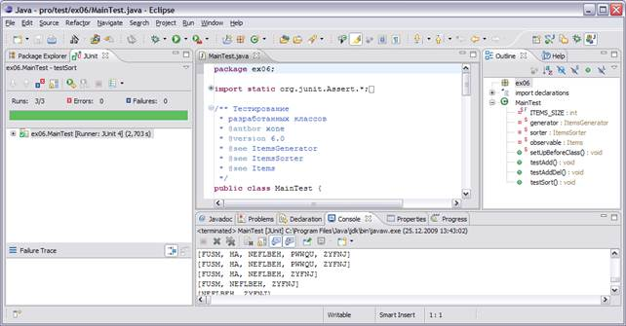
Выполним запуск программы из командной строки:

java -jar ex06.jar

В результате выполнения получим:
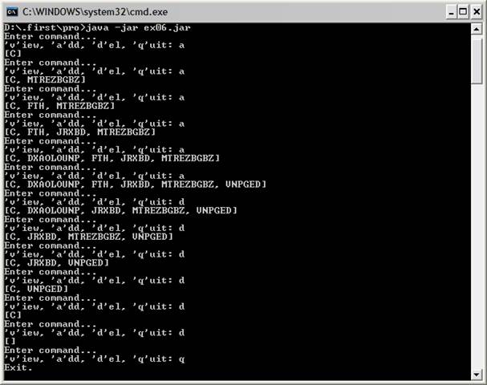

6 Заключение по результату решения заданиЯ №2
Разработали программу решения задачи индивидуального задания. Результаты тестирования подтверждают корректность используемых методов.
Для обслуживания коллекции объектов был реализован шаблон Observer.
При создании наблюдателей использовались средства аннотирования и рефлексии.
Для тестирования программы использовались средства JUnit.
Документация подготовлена на основе комментариев инструментом автоматической генерации javadoc.

